ЛУЧШИЙ СПОСОБ СОХРАНИТЬ СВОЮ ЖИЗНЬ НА ДОРОГЕ - СТРОГО СОБЛЮДАТЬ ПРАВИЛА ДОРОЖНОГО ДВИЖЕНИЯ.

Когда вы выходите из подъезда, сразу обратите внимание, не приближается ли к вам автомобиль, мотоцикл, мопед, велосипед. Если у подъезда стоят транспортные средства или растут деревья, закрывающие обзор, приостановите своё движение и оглянитесь – нет ли за препятствием опасности.

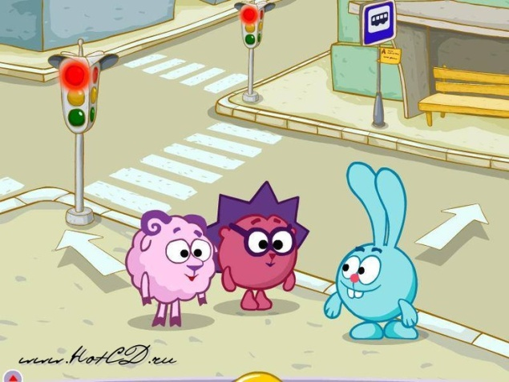
При переходе через проезжую часть необходимо пользоваться переходом со светофором. Не забывайте: жёлтый свет – внимание, зелёный – можно идти, красный – стоять. Нельзя переходить улицу на красный свет, даже если на дороге нет машин.
Безопаснее всего переходить через дорогу с группой пешеходов.

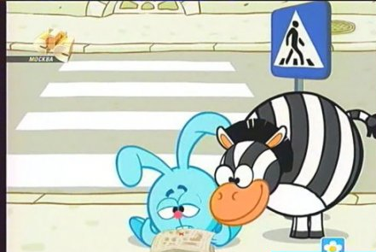
Пересекать улицу можно по пешеходному переходу без светофора, обозначенному специальным знаком «Пешеходный переход». В городе на месте пешеходных переходов на асфальте рисуют полосы «зебру». Переходя улицу, обязательно посмотри сначала налево, а на середине дороги – направо.

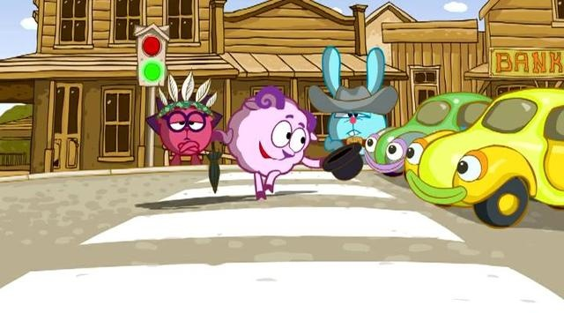
Ни в коем случае нельзя выбегать на дорогу! Даже если очень торопитесь или увидели на другой стороне друзей, родственников, знакомых. Идти по пешеходному переходу нужно не спеша, спокойным, ровным шагом.
Ни в коем случае не играйте на проезжей части дороги и на тротуаре!

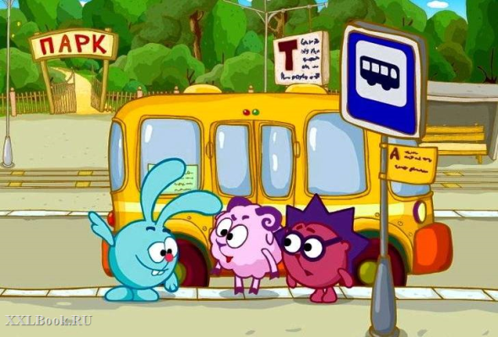
Общественный транспорт опасно обходить как спереди, так и сзади. Надо дойти до ближайшего пешеходного перехода и по нему перейти улицу.

Группам детей разрешается передвигаться только по тротуарам и пешеходным дорожкам, а если их нет, то по обочине навстречу машинам, но лишь в светлое время суток и в сопровождении взрослых.
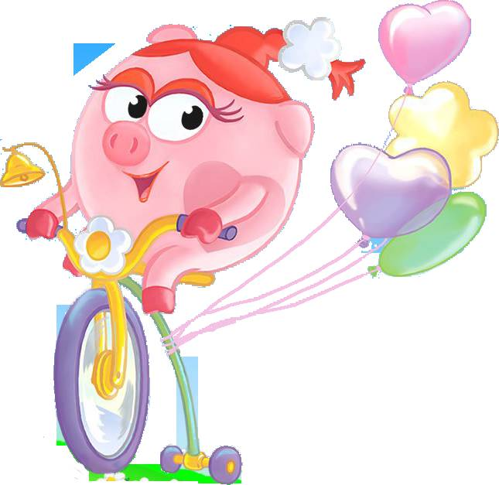
Не катайтесь в местах, где можно случайно выехать на проезжую часть!

Родители, помните! Вы - пример для детей в соблюдении правил дорожного движения.

